VESTA-MIEHIÄ
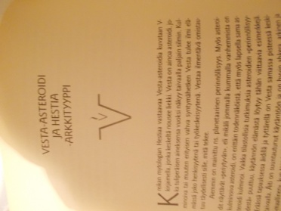
Kuten Hestian kuvausosassa mainittiin, Hestia-arkkityyppi on Suomessa hyvin yleinen niin naisten kuin miestenkin keskuudessa, vaikkeivät näillä leveysasteilla luostarilaitokset kukoistakaan. Kaksi suomalaista henkistä opettajaa mainittiin kuvausosassa. Mediataatio- ja joogaopettaja Timo Myllykankaan kartalla Vesta on nousumerkin tuntumassa kartan ensimmäisessä huoneessa. Hiljaisuuden kirjan tekijän Olavi Norosen Vesta on taas täsmällisesti keskitaivaalla, elämäntehtävänään ja työlle omistautumisen pisteessä.
Paul Burtonilla, >> Himalajan erakolla >>, Vesta on Kauriin merkissä täsmällisesti askendentilla, kuten myös Krisnamurtilla, henkisellä opettajalla, askendentilla Vesimiehessä. Tapio Kaitaharu on yksi kehittyneimpiä kotimaisia näkijöitä ja hän on tehnyt useita henkisiä kirjoja. Hänen syntymäkartallaan Vesta on tarkasti askendentilla Neitsyen merkissä. Kaitaharjulla on lisäksi kulminoiva Venus keskitaivaalla esoteerisessa merkissään Kaksosissa, mikä selittää hänen sielullisen ja henkisen kehittyneisyytensä.
Pekka Ervasti on arkkityyppiosassa mainittu henkiseksi Hestia-mieheksi. Ervasti oli alun perin teosofi. Hän oli tutustunut myös antroposofiaan ja perusti Suomeen vieläkin toimivan ruusuristiläisen liikkeen, josta on irtautunut ns. kristosofinen haara. Ervastin Vesta-asteroidi on loistanut syntymähetken aamuyönä täsmälleen keskitaivaalla eli MC:llä.
Pentti Saarikosken syntymäkartalla on poikkeuksellisen lahjakkaan ihmisen merkit. Vesta-asteroidi sijaitsi Saarikosken kartan askendentilla Neitsyessä yhtyneenä aurinkoon. Ilmeisesti Hestian energia toimi ensisijaisesti nuoruudessa, jolloin Saarikoski oli tulisieluinen etsijä ja yksityiselämässään ujo ja poikkeuksellisen pidättyväinen. Myöhemmin elämässä äärimmäisen hurjasteluvaiheen jälkeen Saarikoski suuntautui uudelleen uskonnollisesti ja paneutui erityisesti ortodoksisuuteen. Saarikosken viimeinen maallinen lepopaikka sijaitsee Valamon luostarin hautausmaalla.
Suuren suomalaisen näkijän ja kirjailijan Mika Waltarin kartalla Vesta-asteroidi on hyvin valovoimainen: se kulminoi tarkasti lännen horisontilla. Lisäksi Vesta on yhtyneenä aurinkoon, mikä asema viittaa laajentuneeseen henkiseen tietoisuuteen.
Hyvin samantyyppinen Vestan sijainti kuin Waltarilla on >> psykomytologi >> C.G. Jungilla. Hänen Vesta-asteroidinsa on myös lännen horisontin pisteessä valovoimaisessa Leijonan merkissä yhtyneenä aurinkoon. Kyseinen Vesta-yhdistelmä kertoo melkoisesta eheytymisestä ja individuaatiosta ihmisenä. Ilman Vestan ottamista huomioon ei tämän hengen jättiläisen kartta avautuisi. Kosmista synkroteettia on se, että Jungin oppi-isällä Sigmund Freudilla oli synnyinhetkellään aivan tarkasti sama Vesta-asema: hänenkin asteroidinsa oli lännen horisontilla yhtyneenä aurinkoon. Freud tulkitsi ja koki Vestan energian ilmeisesti lähinnä seksuaalisuuten, libidona, kun taas Jung kohdisti Vestan enemmän henkiselle puolelle.
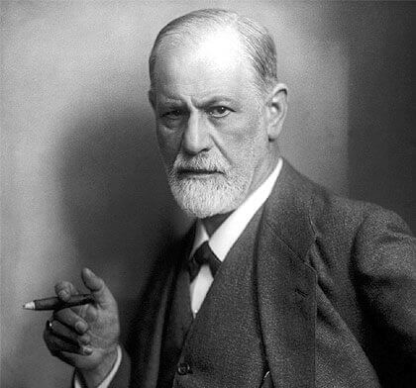
Figure 1 Sigmund Freud
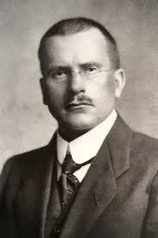
Figure 2 C.G.Jung
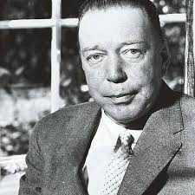
Figure 3 Mika Waltari
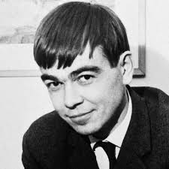
Figure 4 Pentti Saarikoski
Figure 5 Pekka Ervasti

Figure 6 Olavi Noronen
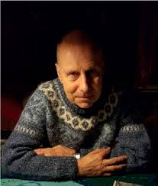
Figure 7 Timo Myllykangas

http://www.ultra-lehti.com/hakemistot/hak-kaitaharju.html
https://fi.wikipedia.org/wiki/Antroposofia
https://fi.wikipedia.org/wiki/Kristosofia

